**Nomes Integrantes Inview:**

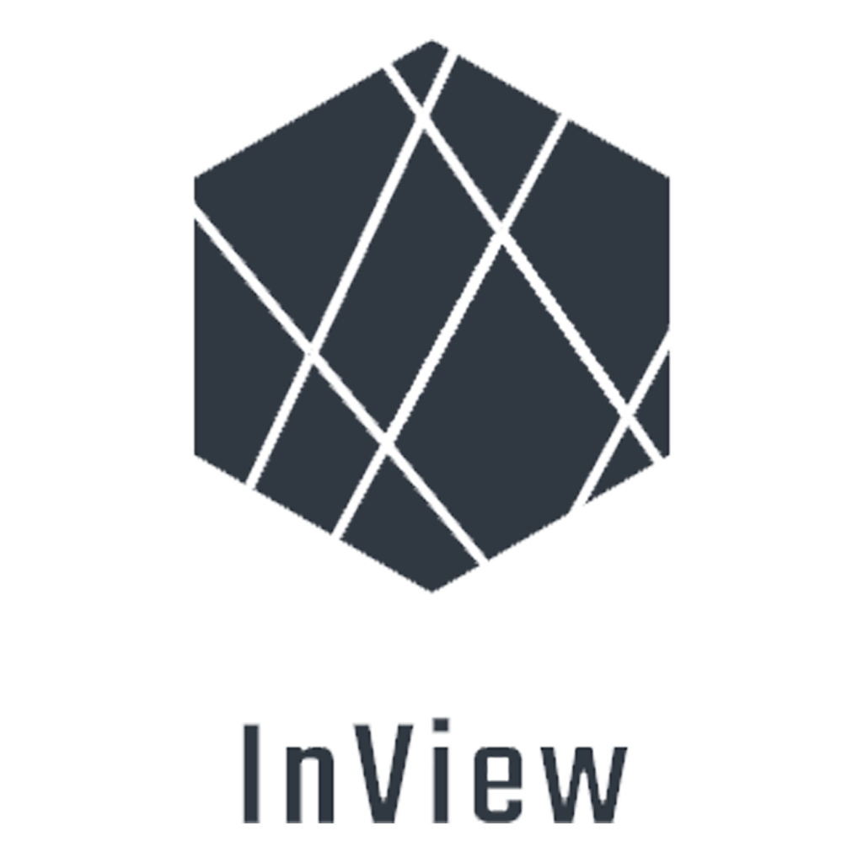

Eduardo Dantas RA:02211010

Enan Henrique RA:02211011

Igor de Morais RA:02211064

Igor Sérgio RA:02211030

Rafael Faria RA:02211054

Renan Moreira RA:02211056

**Contexto Prévio**

# A reestruturação do setor elétrico no Brasil, o recente avanço tecnológico e as crescentes exigências do mercado consumidor impuseram às empresas de geração de energia elétrica padrões mais rigorosos de qualidade, continuidade e segurança. Tornou-se imperativo para a área de manutenção, principal responsável pela qualidade da energia e pela disponibilidade dos equipamentos, conhecer os recursos disponíveis, dominar técnicas avançadas, realizar o inter-relacionamento entre sistemas, utilizar sistemas informatizados para histórico e análise dos dados dos equipamentos e para o planejamento dos trabalhos de manutenção, e utilizar de índices para comparação e controle.

A gestão da manutenção deve ter por princípio ser um apoio efetivo para conseguir à excelência empresarial. As seções subsequentes retratam os diferentes tipos de manutenção, bem como os sistemas de gerenciamento de manutenção.

O desafio é global – em todos os países, será preciso estancar os desperdícios. E, por aqui, a [energia perdida](https://publications.iadb.org/publications/portuguese/document/Impacto_das_interrup%C3%A7%C3%B5es_na_gera%C3%A7%C3%A3o_hidrel%C3%A9trica_do_Brasil_pt.pdf) nessas usinas hidrelétricas devido a falhas e interrupções não planejadas representa cerca de 5% da demanda do país, com um custo próximo a US$ 2 bilhões por ano.

Ao discorrer sobre os impactos na paralisação, a hidrelétrica chega a mencionar que haveria "aumento do risco de racionamento" no País, por causa da redução de energia ao sistema nacional, além de "custo adicional de R$ 1,39 bilhão para recompor o armazenamento".

**Alguns benefícios de investir em monitoramento preditivo para usinas hidrelétricas**

A manutenção dos ativos é fundamental para o bom funcionamento de uma geradora de energia. No entanto, ela também é responsável por tempo ocioso das máquinas e, consequentemente, por perdas no volume de energia gerado.

Isso porque, quando um ativo apresenta problema, independente do período do ano em que isso acontece, ele precisa ser paralisado para a manutenção.

No caso da tecnologia para os ativos das hidrelétricas, são monitorados os sinais de um equipamento para evitar a sua quebra.

O sistema é composto por sensores de vibração que são instalados nos ativos para captar as oscilações das máquinas e enviar esses dados para o software, que faz a análise das informações e as transforma em insights para as equipes de gestão da manutenção.

A análise feita pelo sistema identifica o possível defeito da máquina e prevê em quanto tempo esse problema se tornará grave.

**Benefícios**

1. **Identificar as falhas antes que elas gerem problemas graves**

A ferramenta identifica qualquer comportamento fora do normal do ativo, por meio da análise das vibrações da máquina e, gera um alerta identificando em quanto tempo esse defeito irá gerar a paralisação ou quebra do ativo.

Com essas informações em mãos, a equipe de manutenção pode tomar as medidas necessárias, otimizando os recursos, e evitando danos graves.

1. **Detectar exatamente o problema do ativo**

Como explica Sylvio Ramos Filho, CEO da AQTech explica que o sistema de monitoramento preditivo é capaz de identificar com precisão o defeito em questão e, assim, permitir o reparo de forma mais ágil e assertiva:

*“Tendo um sistema de monitoramento preciso, é possível também definir o ponto limite de operação, aumentando a capacidade produtiva da geradora”.*

1. **Programar as manutenções para períodos de seca**

Sabendo exatamente qual é o defeito apresentado pelo ativo e em quanto tempo ele se tornará um problema, é possível programar as manutenções para períodos em que a usina já não poderia operar em sua capacidade máxima.

Além disso, a possibilidade de programar as manutenções aumenta a produtividade da hidrelétrica e, consequentemente, sua lucratividade.

**Atualização das Usinas**

A geração de energia elétrica é de extrema importância para todas as atividades econômicas, com isso é necessário algumas melhorias, muitas usinas brasileiras estão em operação há mais de 30 anos algumas delas, ou seja muitas delas ainda possuem um sistema muito antigo, por isso há problemas com peças sobressalentes, e há alguns dispositivos que tem seu ciclo de evolução muito rápido como de computadores que como em três anos não existem mais peças sobressalentes no mercado para esses computadores. Alguns fornecedores dos sistemas dessas hidrelétricas já vendem programando uma atualização de 5 anos, isso é devido ao baixo custo desse tipo de hardware.

**Software SCADA**

Um sistema comum no ramo industrial para operações, intervenções e acompanhamento de todos os processos, sensores e CLP's é o SCADA, Supervisory Control And Data Acquisition ou Sistemas de Supervisão e Aquisição de Dados. Os dados adquiridos podem ser apresentados de forma amigável em telas sinópticas com gráficos de tendências, consultas a dados históricos e sinalização de alarmes e falhas nos processos. Com o sistema SCADA temos uma maior visibilidade do processo, melhor gestão, eficiência e usabilidade além de ser de fácil integração com ambientes de máquinas.

**Objetivo**

Nós temos o objetivo de monitorar as máquinas com o sistema SCADA instalado para garantir uma boa performance e minimizar e até mesmo zerar as ocorrências de falsos-positivos dentro do SCADA.

**Quem é o cliente, usuário do aplicativo?**

Os clientes do aplicativo são empresas de usinas hidrelétricas que estão procurando maximizar o desempenho de suas máquinas (computadores) com um sistema de monitoramento de hardware em tempo real.

Já os usuários são aqueles que irão utilizar o aplicativo em si, tanto o pessoal de nível operacional que estará analisando o monitoramento em tempo real, quanto os gestores também que poderão estar conferindo o tempo real do estado do hardware das máquinas e também o seu histórico de ocorrências, como picos de uso e estresse da máquina.

**Por que a solução é útil para o usuário?**

Após a implementação desta ferramenta o usuário deixará de ter que fazer monitoramento presencialmente máquina por máquina para verificar o seu funcionamento.

O sistema produzirá relatórios recorrentes com informações precisas de informações do hardware das máquinas da empresa, podendo assim evitar alguma possível falha em algum componente do computador.

Assim o usuário terá gastos inferiores com manutenções de máquinas.

**Quais problemas a solução resolve?**

Reduz a paralisação destas máquinas para manutenção, pois com o monitoramento contínuo essas manutenções são reduzidas e realizadas em dias estratégicos

Resolve também os problemas de alertas falso-positivos.

A solução pode evitar falhas e interrupções indesejadas que poderiam causar um prejuízo enorme para a empresa, como por exemplo uma pausa dessas não programadas pode chegar a custar 5% da demanda do nosso país, com um custo próximo de US$ 2 bilhões por ano, segundo o site: [*https://blogs.iadb.org/*](https://blogs.iadb.org/) ↓

[*https://blogs.iadb.org/brasil/pt-br/oportunidade-na-crise-cinco-razoes-pelas-quais-esta-e-a-hora-de-o-brasil-modernizar-suas-hidreletricas/*](https://blogs.iadb.org/brasil/pt-br/oportunidade-na-crise-cinco-razoes-pelas-quais-esta-e-a-hora-de-o-brasil-modernizar-suas-hidreletricas/)

**Como podemos medir o sucesso da solução?**

Com a diminuição de problemas ocasionados pelo hardware, diminuição de alertas falsos-positivos, e diminuição de manutenção corretiva e melhoria no processo de manutenção preventiva.

**Quais as principais ameaças para que o sucesso seja alcançado?**

Superar a concorrência e se destacar no mercado e uso inadequado do sistema.

**Existe algum produto similar ou que resolve os mesmos problemas? Se sim, detalhe e mostrar como o produto é melhor que a concorrência**

Sim, porém os produtos disponíveis no mercado exigem uma grande quantidade de memória e processamento além de terem um preço elevado.

**Proto-Personas**

**Quem:** Gestor da hidrelétrica

**Informações/ comportamento:**

* Formado(a) em engenharia;
* Tem conhecimento de elétrica e/ou mecânica;
* Formação complementar em administração com ênfase em gestão.
* Tem perfil de liderança
* Está em constante contato com a equipe de monitoramento e com a equipe de manutenção.
* Atua em conjunto com a equipe de engenharia no desenvolvimento de melhorias técnicas e de processo.
* É capaz e líder de projetos e inovações.
* Gerência e comanda equipes e funcionários, é rígido e busca sempre cumprir as necessidades futuras.

**Dores e Necessidades:**

* A equipe de engenharia é incapaz de prever com precisão os possíveis defeitos e falhas nos equipamentos.
* A equipe de manutenção só entrará em cena quando tiver algo para ser corrigido, evidenciado ou melhorado, fora é claro o que precisa de manutenção.
* A equipe de monitoramento atualmente precisa presencialmente avaliar o desempenho e as condições físicas das ferramentas residentes no parque de máquinas.
* Sofre com a falta de relatórios mais completos e de forma ágil.

----------------------------------------------------------------------------------------------------------

**Quem:** Funcionário em tempo real

**Informações/comportamento**

* Saber o básico de computação
* Atencioso
* Minimamente organizado
* Boa comunicação
* Agilidade em tomada de decisões

**Dores e necessidades**

* Comunicação lenta, demora de envio e produção de relatórios
* Alertas não muito claros, não informam com exatidão o problema
* Alertas falso-positivo

**User Stories**

1. Eu como usuário quero que o sistema tenha o cadastro das empresas para que possa ter nossas próprias configurações e privacidade.

1. Eu como usuário quero que o sistema monitore a situação das estações de trabalho em que possuem o software SCADA em tempo real, para diminuir a quantidade de falhas e alertas falsos-positivos.

1. Eu como usuário quero que o sistema monitore componentes como: (memória RAM, processador, disco...), para que possamos controlar e evitar problemas futuros com a parada das máquinas.

1. Eu como usuário quero que o sistema exiba alertas com cores referentes a sua gravidade caso a situação do sistema esteja crítica ou normal, para poder atuar com agilidade nas tomadas de decisões.

1. Eu como usuário/cliente quero que o sistema tenha uma comunicação entre setores (entre pessoa responsável pelo monitoramento e o gestor) para que tenhamos uma agilidade de comunicação junto aos setores.

1. Eu como Gerente quero que o sistema gere um relatório do uso dos componentes do hardware, para construir planos de contingência e assim evitar perdas futuras.

1. Eu como usuário/gerente gostaria de mais opções para escolha de monitoramentos específicos de hardware, para que possamos especificar melhor o hardware em que cada máquina irá utilizar de acordo com sua necessidade.

1. Eu como usuário/Gerente quero que o sistema armazene os registros específicos de cada máquina em um banco de dados, para saber exatamente a situação de cada máquina em uma futura consulta para análise.

1. Eu como usuário/Gerente quero que o sistema seja prático e simples para que qualquer funcionário seja capaz de interpretar as informações na tela.

Links Relacionados:

<https://www.em.com.br/app/noticia/economia/2021/03/05/internas_economia,1243555/quarta-maior-do-brasil-hidreletrica-santo-antonio-ve-risco-de-paralisacao.shtml>

<https://blogs.iadb.org/brasil/pt-br/oportunidade-na-crise-cinco-razoes-pelas-quais-esta-e-a-hora-de-o-brasil-modernizar-suas-hidreletricas/>